- Introducción al tema

Los hábitos de consumo de alimentación son comportamientos repetidos que determinan cómo y cuándo comemos, influyendo directamente en la salud y el bienestar general de las personas. Esta encuesta surge del interés de conocer las posibilidades que tienen los estudiantes de la UNIE para mantener una buena alimentación durante sus actividades diarias.

Los hábitos alimenticios de los estudiantes universitarios suelen estar marcados por una tensión constante entre querer comer bien y las limitaciones reales del día a día, por lo tanto, esta encuesta, aplicada a 38 estudiantes de la UNIE, busca entender esa realidad: qué comen, con qué frecuencia y qué factores condicionan sus decisiones.

- Las encuestas
Se realiza una encuesta en forms con 10 preguntas contemplando el marco de filtro, comportamiento, motivación, opinión y clasificación.

Filtro:

¿Eres estudiante de la UNIE?
- SI
- NO

Comportamiento:
¿Con qué frecuencia realizas tus comidas principales al día?
- 1 comida
- 2 comidas
- 3 comidas
- Más de 3
¿Con qué frecuencia consumes los siguientes alimentos?
(Escala: Nunca – Rara vez – A veces – Frecuentemente – Siempre)
- Frutas
- Verduras
- Comida rápida
- Bebidas azucaradas
- Snacks (ultraprocesados)
¿Cuánta agua consumes al día?
- Menos de 1 litro
- 1–2 litros
- Más de 2 litros
¿Qué factores influyen más en tu alimentación? (puedes elegir varios)
- Precio
- Tiempo disponible
- Sabor
- Comodidad
- Salud/nutrición
Motivación:
¿Te gustaría mejorar tus hábitos alimenticios?
- Sí
- No
- No estoy seguro/a
¿Qué te motiva a tener una buena alimentación?
- Tener un buen físico
- Tener una buena longevidad
- Para mostrar en redes sociales
Opinión:
¿Qué opinas sobre los alimentos procesados?
(abierta)
¿Qué opinas sobre los alimentos que encuentras en el supermercado?
(abierta)
Clasificación:
¿Cómo consideras tu alimentación en general?
- Muy saludable
- Saludable
- Poco saludable
- Nada saludable

3. Objetivos
Objetivo general Analizar los hábitos alimenticios de los estudiantes de la UNIE e identificar los factores que los condicionan.
Objetivos específicos
- Describir la frecuencia de consumo de distintos grupos de alimentos.
- Identificar qué factores influyen más en las decisiones alimenticias.
- Conocer la disposición de los estudiantes para mejorar su alimentación.

4. Metodología

La metodología utilizada en este estudio es de tipo descriptivo con enfoque cuantitativo y cualitativo. La información se recopiló mediante una encuesta en línea dirigida a estudiantes de la UNIE, obteniendo un total de 38 respuestas. El instrumento constó de preguntas cerradas sobre frecuencia de consumo, hábitos de hidratación y factores que influyen en la alimentación, complementadas con preguntas abiertas para captar la opinión personal de los encuestados. Los datos fueron procesados y organizados en una hoja de cálculo para su análisis e interpretación.

• Resultados cualitativos

Por medio de los grupos de discusión internos, conseguimos establecer una metodología sólida para la encuesta, mejorando el cuestionario con filtros estratégicos que incluían preguntas de filtro, comportamiento, motivación, opinión y clasificación. Este enfoque integral nos permitió captar tanto variables cualitativas como cuantitativas a niveles nominales, ordinales, de intervalo y de razón, lo que facilitó un análisis detallado de nuestro principal objetivo: entender el nivel de la alimentación de los estudiantes de UNIE.
Además, como un hallazgo fundamental de nuestras discusiones, identificamos la necesidad de convertir tres preguntas cualitativas en cuantitativas para proporcionar mayor claridad analítica al estudio. En particular, transformamos la percepción de la alimentación personal en una variable ordinal con una escala del 1 al 3 (donde 1 indica 'poco saludable' y 3 'muy saludable'), parametrizamos la frecuencia de las comidas diarias en un rango numérico del 1 al 3, y medimos el consumo diario de agua usando métricas específicas de 1, 1.5 y más de 2.5 litros. Este cambio nos brindó la capacidad técnica necesaria para procesar, analizar y presentar los datos con un nivel de detalle más riguroso.

• Resultados cuantitativos
 | ¿Con qué frecuencia realizas tus comidas principales al día? | ¿Cuánta agua consumes al día? | ¿Cómo consideras tu alimentación en general?
N | 38 | 38 | 38
Missing | 0 | 0 | 0
Mean | 2.50 | 1.74 | 1.76
Median | 3.00 | 1.50 | 2.00
Mode | 3.00 | 1.50 | 2.00
Standard deviation | 0.647 | 0.542 | 0.542
Variance | 0.419 | 0.294 | 0.294
Range | 2 | 2.00 | 2
Minimum | 1 | 0.500 | 1
Maximum | 3 | 2.50 | 3

• Gráficos

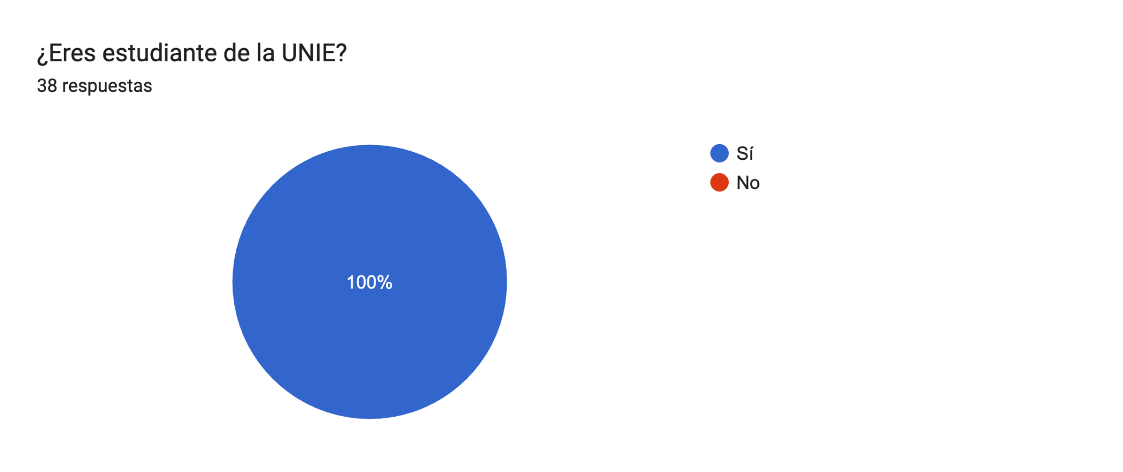
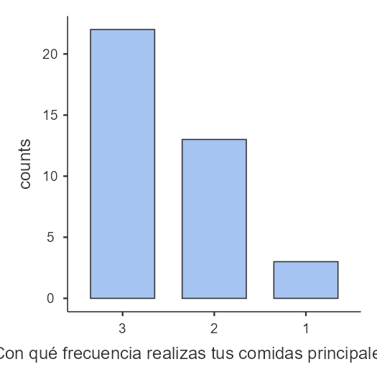
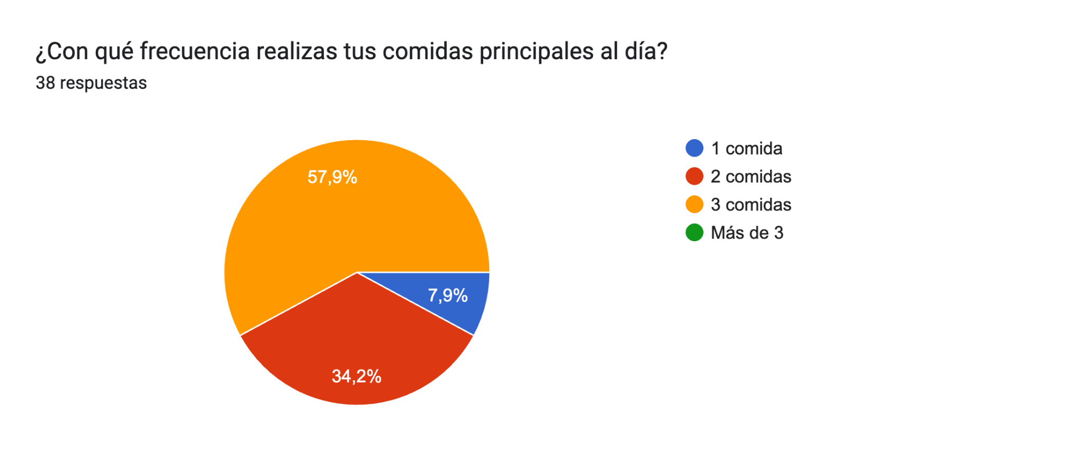
El 57% de la muestra cumple con las 3 comidas diarias, lo que significa que es n segmento relevante para la encuesta. Mientras que un 34.2% solo tiene dos comidas al día y 7.9% solo una comida al día.

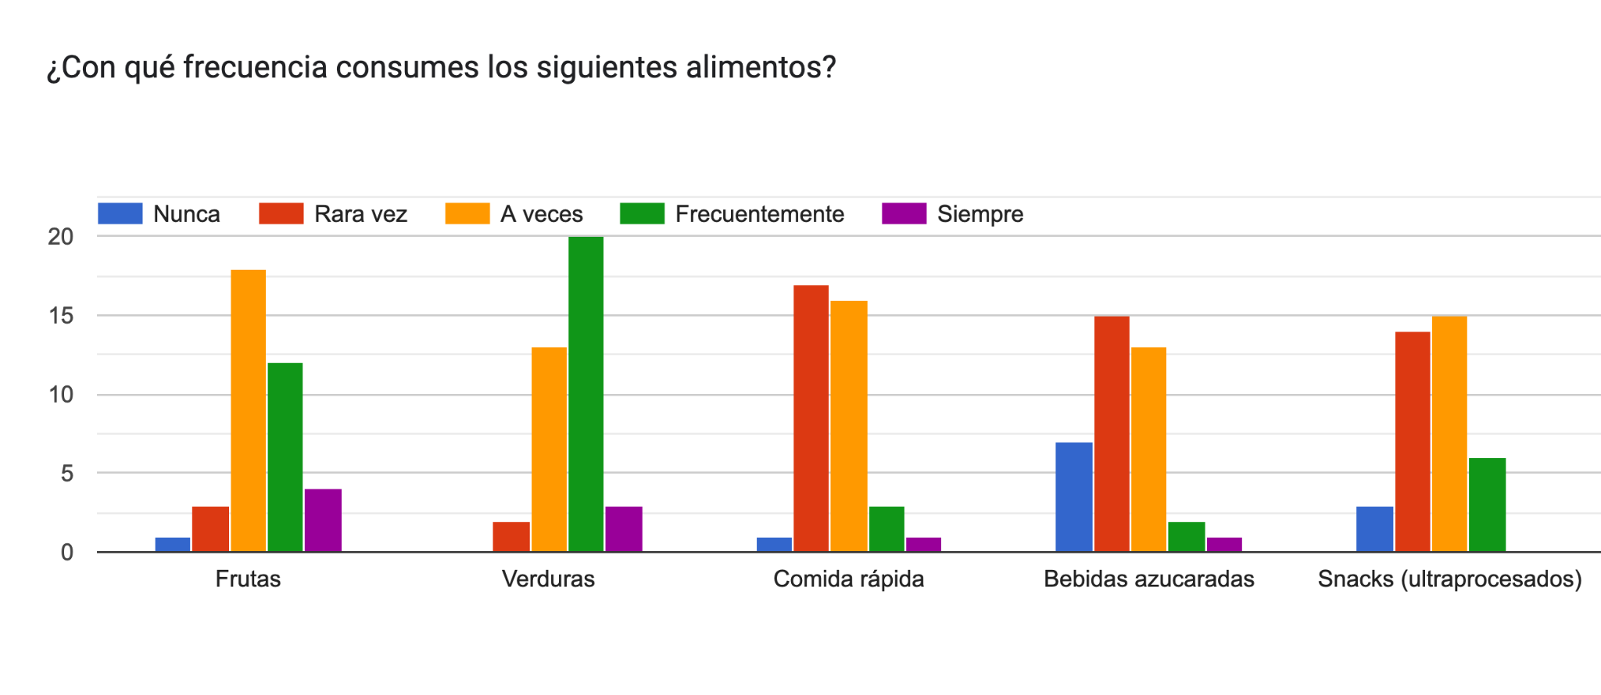
La gráfica anterior refleja una tendencia significativa de los estudiantes a contemplar las verduras en sus hábitos alimenticios ("Frecuentemente"), mientras que las frutas se destacan en un consumo ocasional ("A veces"). La comida rápida y bebidas azucaradas se mantienen bajas ("Rara vez"), pero los snacks ultraprocesados representan el mayor riesgo ("A veces").

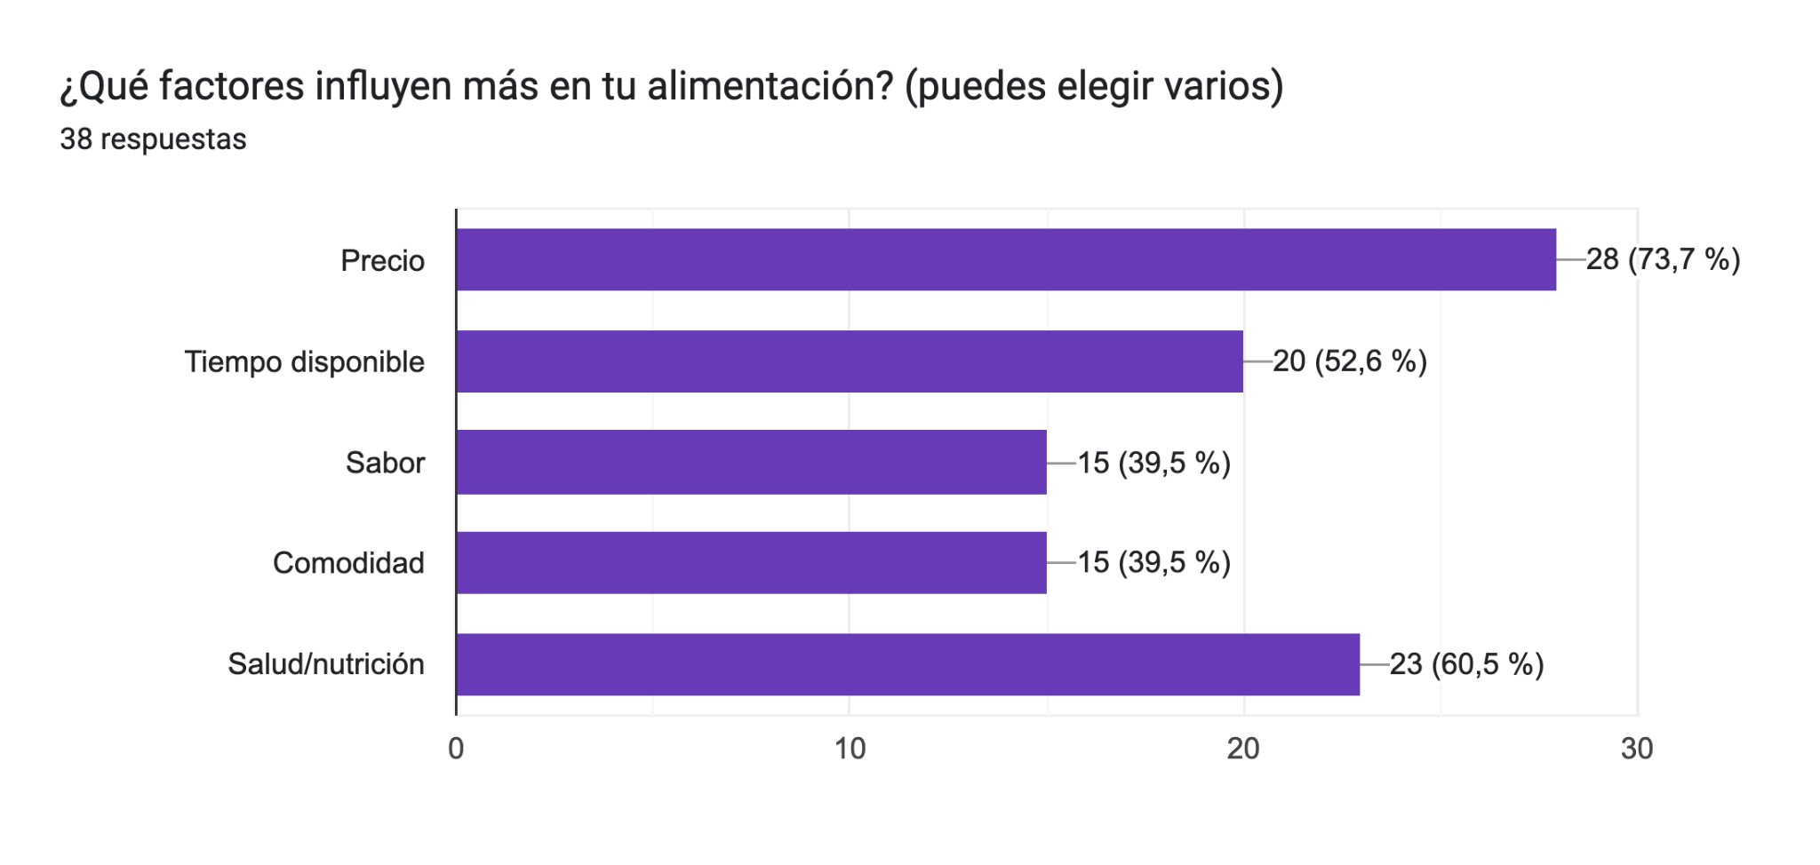
El Precio (73.7%), la nutrición (60.5%) y el Tiempo disponible (52.6%) operan como las barreras materiales definitivas que condicionan las decisiones alimenticias.
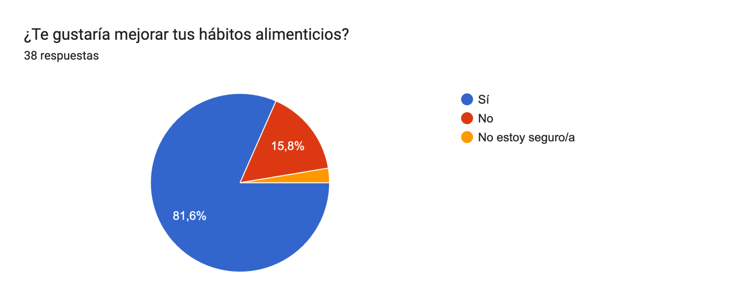
Hay una excelente ventana de oportunidad para actuar: el 81.6% quiere mejorar sus hábitos alimenticios.
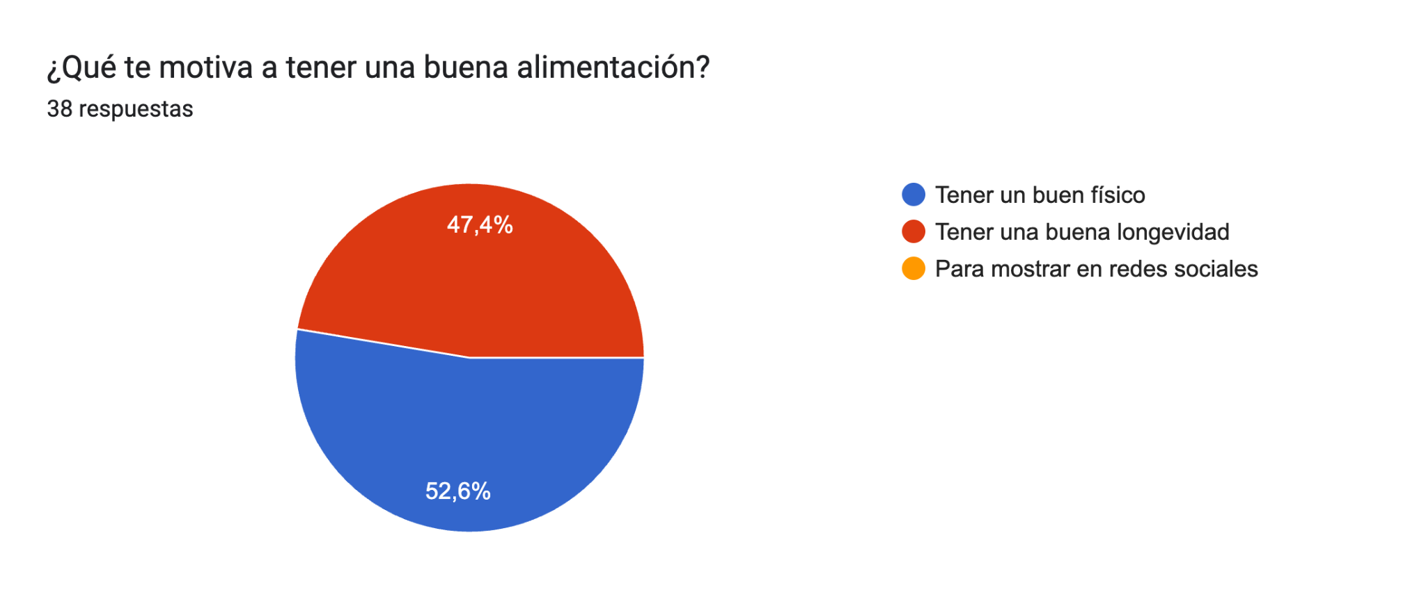Las motivaciones son 100% de bienestar personal (52.6% físico/estética y 47.4% longevidad), con 0% de presión por redes sociales.

¿Cuánta agua consumes al día?

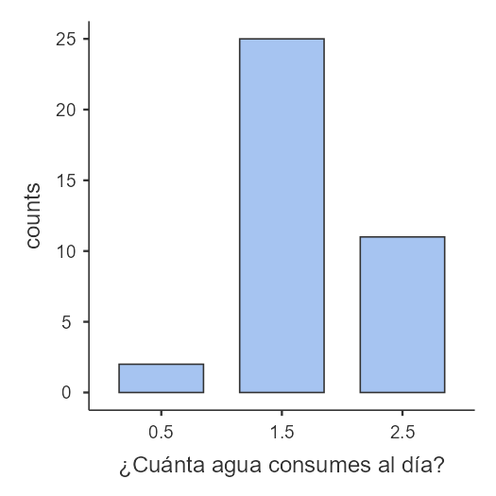

La hidratación es altamente positiva: el 94.7% consume niveles aceptables u óptimos de agua (entre 1.5 y 2.5 litros o más).

¿Cómo consideras tu alimentación en general?
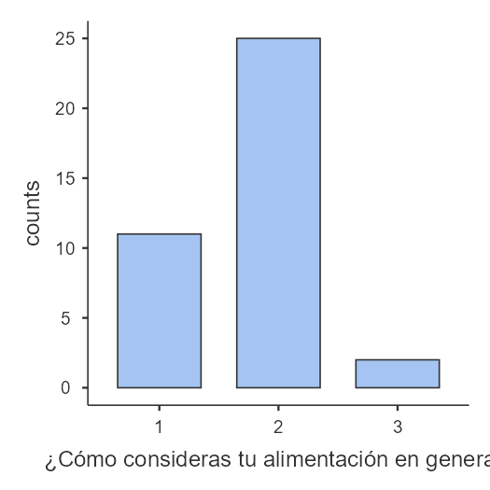
La percepción de los estudiantes ante su alimentación es ligeramente positiva. El promedio es de 1.76 sobre 3 (siendo 3 muy saludables y 1 poco saludable). El 65.8% dijo que la considera saludable y el 28.9% dijo poco saludable.

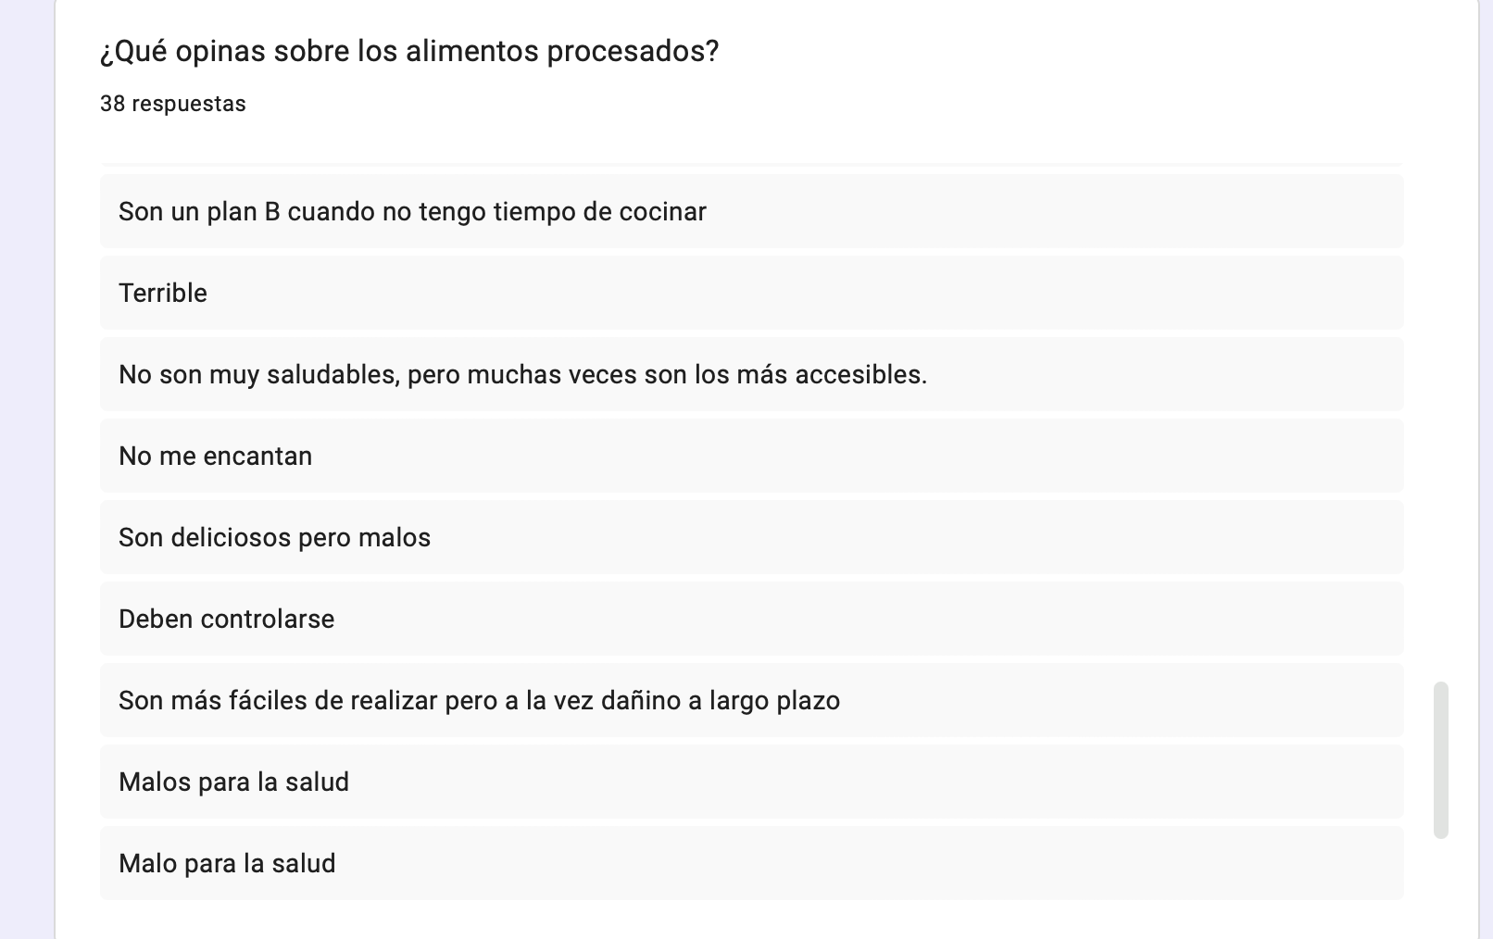
Existe un alto juicio crítico: los estudiantes los catalogan unánimemente como "terribles", "malos" o "dañinos a largo plazo".
Sin embargo, justifican su consumo de forma resignada por razones de fuerza mayor, utilizándolos como un "plan B por falta de tiempo" o por ser "los más accesibles" económicamente.

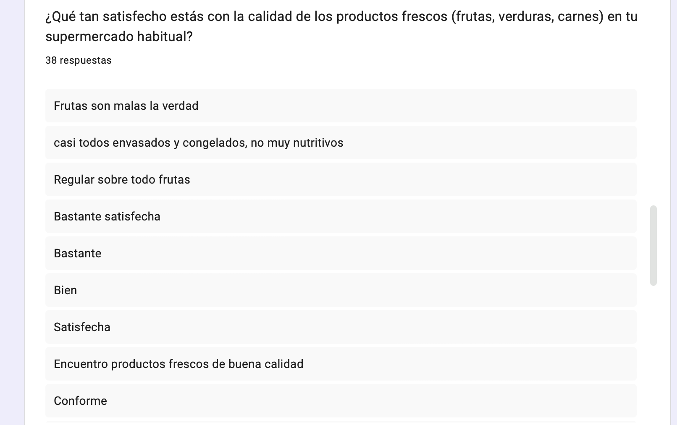
La percepción sobre los supermercados habituales está dividida entre la conformidad ("bien", "bastante satisfecha") y la insatisfacción focalizada.
Las críticas negativas se concentran explícitamente en que las "frutas son malas" y en la excesiva oferta de productos "envasados y congelados, no muy nutritivos", lo que explica el bajo consumo de fruta fresca detectado.

• Conclusiones y recomendaciones

La revisión detallada de la encuesta nos indica una notable división entre los deseos de los estudiantes de UNIE y lo que logran hacer en su rutina universitaria. Se observan 2 tipos de perfil estudiantil, unos que muestran una gran percepción sobre su bienestar, con objetivos claros de autocuidado y otra mayoría que busca mejorar (81.6%). No obstante, los hábitos alimenticios están significativamente restringidos por limitaciones económicas relacionadas con los precios (73.7%) y cuestiones logísticas vinculadas al tiempo disponible (52.6%), además de una percepción negativa sobre la calidad de las frutas frescas disponibles en su área.
Estas limitaciones explican claramente por qué una cantidad significativa del 42.1% de los estudiantes se salta alguna de sus comidas principales, optando por alimentos procesados que son percibidos como una solución rápida, económica y fácil de obtener a pesar de que en general casi todos los estudiantes los consideren como algo negativo. En resumen, las dificultades nutricionales observadas en los estudiantes de UNIE se deben a los desafíos estructurales de la vida académica para equilibrar horarios y presupuestos con una alimentación saludable y balanceada.
Para superar las limitaciones de costo y tiempo que enfrentan los alumnos, se sugiere que UNIE establezca acuerdos para ofrecer opciones de alimentos saludables a precios más bajos y extienda los horarios de la cafetería para asegurar que todos los estudiantes del turno nocturno tengan acceso. Además, es fundamental cambiar la selección en las máquinas expendedoras, reemplazando los productos procesados con snacks saludables y de fácil acceso.
Los resultados revelan que el 81,6% de la población quisiera cambiar sus hábitos pero que enfrenta obstáculos concretos como el precio, el tiempo y la accesibilidad de los alimentos.

